Ному насаби шумо (бо ҳарфҳои чопӣ):
________________________________________

Нишонии шумо (бо ҳарфҳои чопӣ):
________________________________________
________________________________________

Дастурдиҳанда__________________Баҳо________

Кор бо дафтари имтиҳонӣ
Пеш аз ҷавоб додан ба саволҳои кори имтиҳонӣ шумо бояд маводи дарсро бо ҷиддият омӯзед. Ҷавобҳои ҳамаи саволҳои дафтари имтиҳониро навишта, онро ба нишонии зикршуда барои баҳодиҳӣ фиристед. Дар аввали дафтар бо ҳарфҳои чопии хоно навиштани ному насаб ва нишонии худро фаромӯш накунед.

Саволҳо ба дарс
Дар корҳои имтиҳонӣ саволҳое буда метавонанд, ки барои ёфтани ҷавоби онҳо бояд ба матни Китоби Муқаддас муроҷиат намоед.
Кӯшиш кунед, ки бе муҳокимаронӣ оиди чизҳое ки аз рӯи одат ба онҳо бовар мекунед, ҷавоби аниқ диҳед. Шахсе дуруст гуфтааст: “Ҳангоме ки ҳеҷ кор карда натавонед, ба дастуруламал нигаред!” Китоби Муқаддас на танҳо номаи муҳаббат ба одам, балки ҳамчунин роҳнамои ҳаёт аст.
Шояд гоҳо мо дар кӯшиши ба даст овардани муҳаббат, осоиштагӣ, хушбахтӣ ва маънои ҳаёт аз он сабаб нобарор мешавем, ки роҳнамои илоҳиро намехонем ва ба дастуроти он пайравӣ намекунем.

Саволҳои “Шумо дар ин бора чӣ фикр мекунед?”
Ҷавобҳо ба чунин саволҳо махсус баҳо дода намешаванд, аммо хуб мешуд, ки ба онҳо ҷавоб медодед. Дар ин ҷо шумо метавонед бо суханони худ ақидаатонро баён кунед. Ҷавобҳоятон ба дастурдиҳанда ёрӣ мерасонанд, то шуморо чун шахсият беҳтар шиносад ва сатҳи инкишофатонро муайян кунад. Ғайр аз ин, онҳо барои баҳо додани тамоми курс ёрӣ медиҳанд.

Корҳои шумо чӣ хел баҳо дода мешаванд
Дастурдиҳандагони мо хатоҳоро ислоҳ мекунанд ва дар Китоби Муқаддас ё маводи дарсӣ ҷоеро, ки дар он ҷавоби дурустро ёфта метавонед, нишон медиҳанд. Ҳангоми зарурат дастурдиҳанда аз худ тавзеҳот илова карда метавонад.

Дастурҳои умумӣ
Омӯхтани маводи дарсро ҳарчи зудтар сар кунед. Кӯшиш кунед, ки мунтазам омӯзед. Бисёр хонандагон кӯшиш мекунанд ҳафтае як дарсро омӯзанд. Мо ба шумо маслиҳат медиҳем, ки ба чунин принсип пайравӣ намоед.

ДАРСИ 1

Дар тарафи рост, дар болои хат, ҳарферо нависед, ки ба ҷавоби дуруст мувофиқат мекунад.

1. Ҳамаи он чи Худо ба Исроил чун ба халқ ваъда дод,
а) қисми зиёди Паймони Куҳан ва Паймони Навинро дар бар мегирад;
б) бо он чи Худо ба ҳамаи халқҳо ваъда дод, пурра мувофиқат мекунад;
в) аз ҷиҳати иҷроиш, хусусият ва мундариҷа
бешарт буд;
г) дар асоси худ бо ҳаёти заминӣ вобаста буд. ___

2. Фарқи Ҷамоат аз Исроил дар ин аст:
а) муносибати Исроил ба Худо бо зодашавӣ муайян карда мешавад; муносибати Ҷамоат ба Худо бо ваъда муайян карда мешавад;
б) Исо оиди дар оянда пайдо шудани Ҷамоат вақте гуфта буд, ки Исроил аллакай муддати зиёд вуҷуд дошт;
в) дар Ҷамоат ягон яҳудӣ нест;
г) пешгӯиҳои Таврот вақти аниқеро пешгӯӣ мекарданд, ки Ҷамоат Исроилро
иваз мекунад. ___

3. Фарқи Исроил аз Ҷамоат
а) танҳо дар мақсад аст;
б) танҳо дар рафтор аст;
в) танҳо дар парастиш аст;
г) дар мақсад, рафтор ва парастиш аст. ___

4. Аз боиси он ки Исроил Масеҳро рад кард,
а) яҳудиён наҷот ёфта наметавонанд;
б) Худо ваъдаҳои Худро ба халқ барои ҳамеша
бекор кард;
в) Худо иҷрои ваъдаҳои ба Исроил додаашро муваққатан ба вақти дигар мононд;
г) Худо Ҷамоатро яҳудӣ кунонд, то яҳудиёнро маҷбур кунад, ки барои он чи аз даст
додаанд, афсӯс хӯранд. ___

5. Ояти асосии исботкунандаи онро, ки Худо дар муносибатҳояш бо одам байни яҳудиён, Ҷамоат ва бутпарастон фарқ мегузорад, аз ёд нависед. Ин оят дар куҷои Китоби Муқаддас аст?
_____________________________________
_____________________________________
_____________________________________
_____________________________________

6. Оятҳоеро, ки ишораҳояшон дар зер оварда мешаванд, хонед. Дар тарафи рости ҳар ишора, вобаста ба он чи дар ин оятҳо гуфта мешавад, «яҳудиён», «бутпарастон» ё «Ҷамоат» нависед
а) Марқус 7:27-28 _____
б) Юҳанно 4:22 _____
в) Юҳанно 16:2 _____
г) Румиён 3:1-2 _____
д) Румиён 9:4-5 _____
е) Эфсӯсиён 2:11-12 _____
ж) Эфсӯсиён 4:17-18 _____
з) Эфсӯсиён 5:29-33 _____
и) Ибриён 3:1 _____
к) Ваҳй 19:7-9 _____

7. Дар тарафи рости ҳар як тасдиқот, вобаста ба он ки сухан дар бораи кӣ меравад, «яҳудиён» ё «Ҷамоат» нависед
а) даъвати осмонӣ; ______
б) танҳо гурӯҳи муайяни одамон
коҳин мешаванд; ______
в) ҳама ба муқаддасгоҳи дохилӣ
даромада метавонанд; ______
г) ривоҷу равнақи моддӣ ваъда шудааст; ______
д) новобаста ба рафтор бояд
интизори таъқибот шуд; ______
е) ба душманон муқобилат кардан
даркор аст; ______
ж) бақияи халқ танҳо дар замини
ваъдашуда хоҳад зист; ______
з) беитоатӣ боиси парокандашавӣ мегардад; ______
и) оиди дар гузашта фурӯ ғалтидан ва дар
оянда барқарор шудан гуфта мешавад; ______
к) одамоне ки аз онҳо «халқе ба исми Ӯ»
ташкил меёбад. ______

Шумо дар ин бора чӣ фикр доред?
Шумо ба изҳороти зерин чӣ мегуфтед: «Ҷамоат Исроили рӯҳонист, ки маънояш ин аст: Исроил чун халқ оянда надорад»?
________________________________________
________________________________________
________________________________________
________________________________________

ДАРСИ 2

Дар тарафи рост, дар болои хат, ҳарферо нависед, ки ба ҷавоби дуруст мувофиқат мекунад.

1. Фарқи як давра аз давраи дигар дар ин аст:
а) дигар шудани тарзи корбурди Худо бо инсоният;
б) тамом шудани фосилаи муайяни вақт, одатан ин
1000 сол аст;
в) ибтидои растохез, ки инсониятро ба сатҳи баландтарини рӯҳоният омода месозад;
г) дигаргунии назаррас дар ҳолати ҷуғрофии халқҳо. ___

2. Рӯйхати зерини давраҳоро бо диққат аз назар гузаронед:
(1) Одами беайб
(2) Одам ва виҷдон
(3) Одам ва ҳокимият бар замин
(4) Одам ваъдаҳо мегирад
(5) Одам ва қонун
(6) Одам ва файз
(7) Одам дар подшоҳии ҳазорсола
Ин рӯйхат:
а) нодуруст аст, чунки давраи ҳокимият пеш аз давраи виҷдон буд;
б) умуман бо рӯйхати муаллифи курс мувофиқат мекунад;
в) ягона рӯйхати дурусти давраҳост;
г) чор давраи аввалро дар китоби Ҳастӣ ҷойгир
карда, сохти замонии Китоби Муқаддасро
вайрон мекунад, бинобар ин он нодуруст аст. ___

3. Дар замони ҳозира мо
а) дар давраи виҷдон зиндагӣ мекунем;
б) дар давраи шариат зиндагӣ мекунем;
в) дар давраи файз зиндагӣ мекунем;
г) дар ҳеҷ кадом давраи зикршуда зиндагӣ намекунем, чунки замони ҳозира
фосилаест байни давраҳо. ___

4. Давраи идоракунии одамӣ
а) пас аз тӯфон буд;
б) вақте сар шуд, ки Одам аз биҳишт ронда шуд;
в) бо парокандашавии Исроил анҷом ёфт;
г) ягона даврае буд, ки бо доварӣ
анҷом наёфтааст. ___

5. Худо дар давраи аз Одам то Нӯҳ бо одам дар ин асос рафтор мекард:
а) неку бадро донистани одам;
б) ҳукумати бонуфуз;
в) қонунҳои муқаддаси Худ, ки ба одам на дар шакли даҳонӣ, балки дар шакли хаттӣ дода шудаанд;
г) гуноҳ ва хатарҳои имконпазири онро
тамоман надонистани одам. ___

6. Сохтмони манораи Бобил гуноҳе буд, ки давраи зеринро ба анҷом расонд:
а) виҷдон;
б) идоракунии одамӣ;
в) шариат;
г) ваъда. ___

7. Ҳангоме Худо дар назди кӯҳи Сино ба итоати шариат даровардани Исроилро пешниҳод намуд,
а) Ӯ ин корро барои он кард, ки исроилиёнро ба иҷрои тамоми талаботи олӣ ва муқаддаси Худ қодир меҳисобид;
б) халқ аз Худо хоҳиш кард, ки бо ӯ аз рӯи файз муносибат карданро давом диҳад;
в) исроилиён бефикрона ваъда доданд, ки шариати Худоро риоя мекунанд;
г) Худо бори аввал ба инсоният қоидаҳои
рафторро дод. ___

8. Худованд Исо ба ҷаҳон
а) дар давраи виҷдон омад;
б) дар давраи ваъда омад;
в) дар давраи шариат омад;
г) дар давраи файз омад. ___

9. Кадоме аз гуфтаҳои зерин моҳияти давраи файзро беҳтар аз ҳама тасвир менамояд:
а) Худо барои баракати Худ аз инсоният росткорӣ металабад;
б) Худо ба одам росткориеро медиҳад, ки ӯ тамоман сазовори он нест;
в) Худо ба росткорӣ тамоман аҳамият намедиҳад;
г) Худо росткориро ба касе медиҳад, ки бовар
кардааст, агар ӯ пас аз ин
шариатро риоя кунад. ___

10. Кадоме аз изҳороти зерин оиди подшоҳии ҳазорсолаи Масеҳ нодуруст аст? Он
а) дарҳол пас аз анҷомёбии давраи мусибати бузург сар мешавад;
б) ҳазор сол давом мекунад;
в) танҳо ба Исроил ва дигар халқҳо дахл дорад, Ҷамоат бошад дар он ҳеҷ иштирок надорад;
г) бо шӯриши зидди Масеҳ дар тамоми
ҷаҳон анҷом меёбад. ___

Шумо дар ин бора чӣ фикр доред?
Агар шумо дар кадом давра зода шудан ва зистанро интихоб карда метавонистед, кадом давраро интихоб мекардед? Ҷавоби худро асоснок кунед.
________________________________________
________________________________________
________________________________________
____________________________________________
____________________________________________

ДАРСИ 3

Дар тарафи рост, дар болои хат, ҳарферо нависед, ки ба ҷавоби дуруст мувофиқат мекунад.

1. Пешгӯиҳо оиди омадани аввали Масеҳ
а) танҳо ба таври рамзӣ иҷро шудаанд;
б) айнан иҷро шудаанд;
в) бисёрии онҳо иҷро шудаанд, аммо баъзеашон иҷро нашуда мондаанд;
г) яҳудиён дарҳол иқрор шуданд, ки ҳамаи инҳо ҳангоми омадан ва зистани Худованд
Исо иҷро шудаанд. ___

2. Ба салиб кашида шудани Масеҳ:
а) дар Паймони Куҳан пешгӯӣ шуда буд;
б) нақшаи Худоро оиди Подшоҳ кардани
Ӯ вайрон намуд;
в) моро маҷбур мекунад шубҳа кунем, ки оё ягон вақт пешгӯиҳо оиди ҷалоли Масеҳ иҷро мешаванд ё не;
г) Худоро маҷбур кард дар Паймони Навин
оиди Масеҳ пешгӯиҳои нав диҳад. ___

3. Рӯҳоният бахшидан ба пешгӯиҳо оиди ҷалоли
заминии Масеҳ
а) воситаи беҳтарини тафсири онҳост, чунки ба бозгашти ҳақиқии Масеҳ бовар кардан бемаъно мегардад;
б) маҳз ҳамон корест, ки яҳудиён дар замони Масеҳ бо ин пешгӯиҳо карданд;
в) такрори хатои китобдонони қадим аст, ки одамонро даъват мекарданд пешгӯиҳоро оиди азобҳои Масеҳ айнан қабул накунанд;
г) мантиқӣ аст, чунки пешгӯиҳо оиди азобҳои
Ӯ танҳо ба маънои рӯҳонӣ иҷро шудаанд. ___

- Кадоме аз схемаҳои овардашуда иҷрошавии пешгӯиҳоро оиди омадани дуюми Масеҳ беҳтар аз ҳама тасвир мекунад?
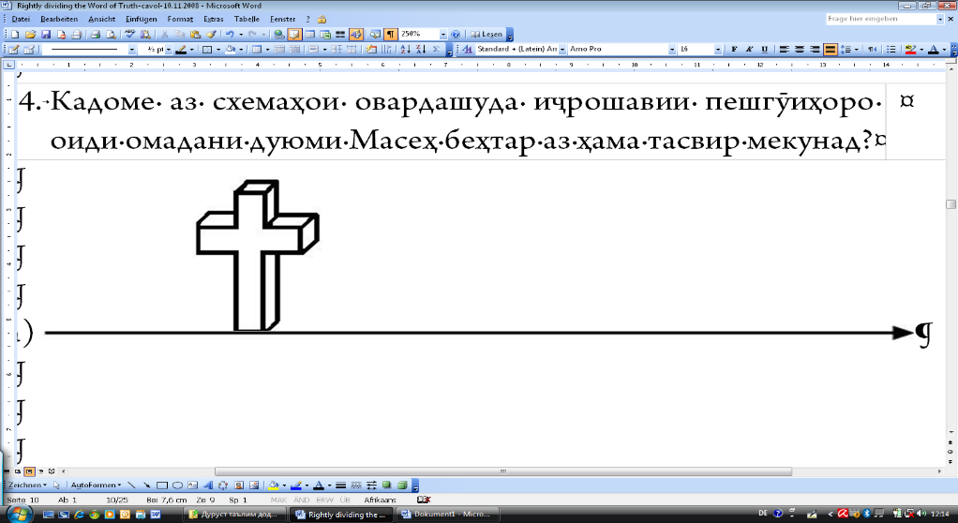
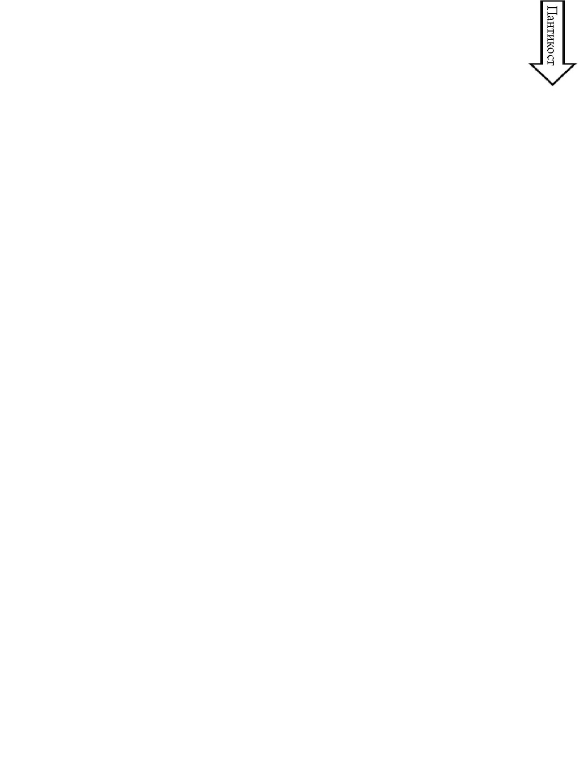

а)

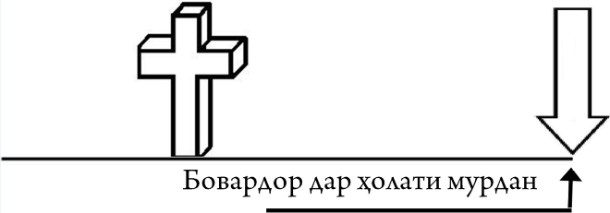
б)

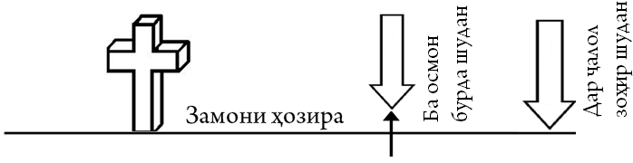

в)

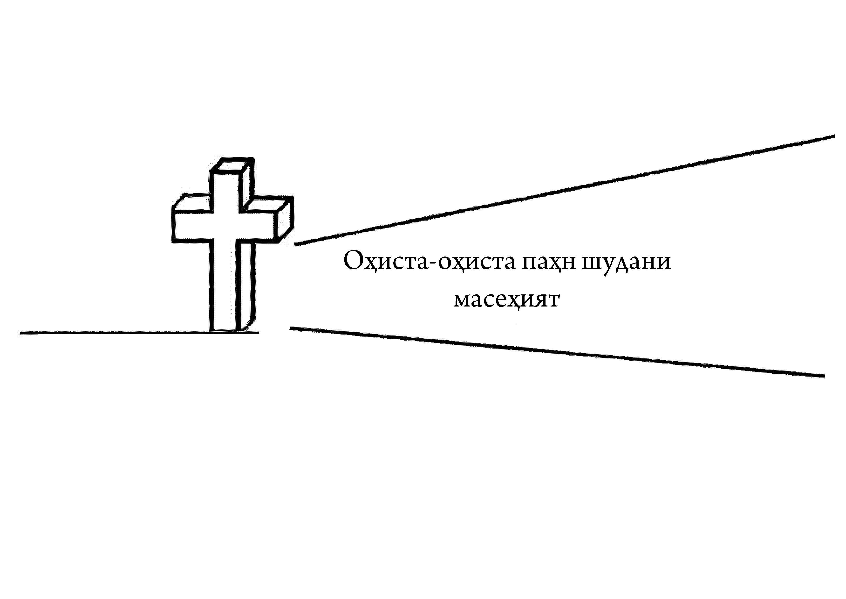

г)

___
5. Имрӯз Худованд Исо
а) ба шарофати ҳамадонии Худ дар ҳама ҷо ҳузур дорад, ва мо оятҳоро оиди омадани дуюми Ӯ маҳз ба ҳамин маъно бояд фаҳмем;
б) ҷисман «аз тарафи рости Худо» нишастааст, ки ин дар ҳама ҷо будани Ӯро ғайриимкон мегардонад;
в) ҷисман чун одам «аз тарафи рости Худо» нишастааст, ва чун Худо дар ҳама ҷо мебошад;
г) танҳо ба маънои маҷозӣ∗ аз тарафи рости
Худо нишастааст. ___

6. Китоби Муқаддас
а) бо даъвати мавъиза намудани Инҷил ба гумроҳон анҷом меёбад;
б) бо огоҳ кардан оиди айнан қабул накардани пешгӯиҳои он анҷом меёбад;
в) бо насиҳати «то охир сабру тоқат
кардан анҷом меёбад»;
г) бо дуо оиди омадани дуюми Масеҳ
анҷом меёбад. ___

7. Се сабаберо зикр кунед, ки аз рӯи онҳо, гуфтаи зерин ба Китоби Муқаддас мухолифат дорад: “То даме ки тамоми ҷаҳон ба воситаи мавъизаи Инҷил бозгашт накунад, Масеҳ намеояд”. Барои ҳар як сабаб як ишора ба ояти Китоби Муқаддас диҳед.
а) __________________________________
_____________________________________
_____________________________________

б) __________________________________
_____________________________________
_____________________________________

в) __________________________________
_____________________________________
_____________________________________

8. Oятҳоеро хонед, ки ишораҳо ба онҳо дар зер оварда шудаанд, ва гӯед, ки оё дар онҳо оиди омадани якум ё дуюми Масеҳ гуфта мешавад.
а) Такрори Шариат 30:1-7 ___
б) Забур 21:1-18 ___
в) Ишаъё 7:14 ___
г) Ишаъё 11:1-2, 10-12 ___
д) Ишаъё 40:9-11 ___
е) Ирмиё 23:5-8 ___
ж) Дониёл 7:13-14 ___
з) Дониёл 9:26 ___
и) Мико 5:2 ___
к) Закарё 13:6-7 ___

Шумо дар ин бора чӣ фикр доред?
Як сабаберо зикр кунед, ки дар асоси он гуфтан мумкин аст, ки омадани Худованд хеле наздик буда метавонад.
________________________________________
________________________________________
________________________________________
________________________________________

ДАРСИ 4

Дар тарафи рост, дар болои хат, ҳарферо нависед, ки ба ҷавоби дуруст мувофиқат мекунад.

1. Kaдоме аз гуфтаҳои зерин аллакай иҷро шудааст:
а) растохези умумӣ;
б) зинда шудани як қисми гумроҳон:
в) зинда шудани як қисми наҷотёфтагон;
г) ҳеҷ кадоме аз гуфтаҳои боло. ___

2. Нисбати таълимот оиди растохези гумроҳон Исо ба маънои ҳақиқӣ гуфтааст, ки мо бояд
а) инро ҳайратовар ҳисобем;
б) аз ин ҳайрон нашавем;
в) бо вуҷуди тамоми гувоҳиҳои баръакс,
ба он бовар кунем;
г) онро айнан қабул накунем. ___

3. Киро мо бояд «навбарҳо∗»-и растохез ҳисобем?
а) шахсони гуногуни Паймони Куҳанро, ки аз мурдагон зинда карда шуданд;
б) се касро, ки Масеҳ онҳоро ҳангоми хизмати заминии Худ зинда кард;
в) Худи Худованд Исоро;
г) онҳоеро, ки ҳангоми ба осмон бурда
шудани Ҷамоат зинда карда мешаванд. ___

4. Филиппиён 3:11 мегӯяд: «Ба умеди он ки ба эҳёи мурдагон бирасам».
а) Ин маҳз он чизест, ки Павлус дар назар дошт;
б) Ин исбот мекунад, ки ҳамаи мурдагон, ҳам наҷотёфтагон ва ҳам гумроҳон, якҷоя зинда карда мешаванд;
в) Инро «зиндашавӣ аз мурдагон» тарҷума кардан беҳтар мебуд;
г) Дар дастнависи Китоби Муқаддас
чунин оят нест. ___

5. Ваҳй 20:4-6
а) исбот мекунад, ки байни зиндашавии наҷотёфтагон ва гумроҳон муддате мегузарад;
б) байни зиндашавии наҷотёфтагон ва ба осмон бурда шудани имондорони зинда ҳангоми бозомадани Масеҳ фарқ мегузорад;
в) он фактро нишон медиҳад, ки зиндашавии гумроҳон дар охири подшоҳии ҳазорсола ба амал меояд;
г) танҳо ба зиндашавии имондорон
муносибат дорад. ___

6. Дар зер вақт, ҷой ва натиҷаҳои панҷ доварӣ оварда шудаанд, ки дар ин дарс сухан оиди онҳо мерафт. Ҳар як воқеа бо ҳарфи алифбо ишора шудааст: А, Б, В... Дар ҷадвале ки поёнтар оварда шудааст, дар рӯ ба рӯи ҳар як доварӣ ҳарфҳои дурустро нависед.
А) дар ҷалол омадан
Б) дар ҳар ҷое ки бошад
В) лаънати ҷовидонӣ
Г) дар ҳар вақте ки бошад
Д) салиб
Е) тахти бузурги сафед
Ж) ҷазо дода шудани гунҳокор барои гуноҳи маҳкумнашуда
З) соли 30-юми милодӣ
И) мукофот ё зарар барои имондор, агарчи худаш наҷот меёбад
К) омадани дуюми Масеҳ
Л) баъзеҳо наҷот ёфтанд, баъзеҳо ҳалок шуданд
М) марги Масеҳ; сафед карда шудани имондор
Н) дар осмон
О) баъди подшоҳии ҳазорсола
П) водии Еҳӯшофот

Доварӣ | Вақт | Ҷой | Натиҷа
а) гуноҳкори имондор
б) гуноҳи имондор
в) рафтор ё корҳои имондор
г) халқҳо
д) мурдагони гуноҳкор

7. Дар тарафи рости ҳар як оят ҳарфҳои А, Б, В ва ғайраро, мувофиқи он ки ба маҳкум шудани кӣ ё чӣ дахл дорад, нависед:
А) гуноҳкори имондор;
Б) гуноҳи имондор;
В) рафтор ё корҳои имондор;
Г) халқҳо;
Д) мурдагони гуноҳкор.
а) «Ва ҳар кӣ дар дафтари ҳаёт навишта
нашудааст, дар кӯли оташ
андохта шуд» (Ваҳй 20:15). ___

б) «Пас чаро ту бародаратро маҳкум мекунӣ?
Ё ту низ чаро бародаратро хор мешуморӣ?
Охир, ҳамаи мо пеши курсии доварии Худо
ҳозир хоҳем шуд» (Румиён 14:10). ___
в) «Пас, ҳеҷ маҳкумияте нест барои онҳое ки дар
Исои Масеҳ ҳастанд ва на ба ҳасби ҷисм, балки
ба ҳасби рӯҳ зиндагӣ мекунанд» (Румиён 8:1). ___

г) «Он шахс барои ҳалокати ҷисмаш ба шайтон
супурда шавад, то ки рӯҳаш дар рӯзи Худованди
мо Исои Масеҳ наҷот ёбад» (1Қӯринтиён 5:5). ___

д) «Ва акнун барои ман тоҷи адолат муҳайё
гардидааст, ки онро Худованд, Довари одил,
дар он рӯз ба ман хоҳад дод; ва на танҳо ба ман,
балки низ ба ҳамаи онҳое ки зуҳури Ӯро дӯст доштаанд» (2Тимотиюс 4:8). ___

Шумо дар ин бора чӣ фикр доред?
Шумо ба кадом доварӣ ҳозир хоҳед шуд: ба доварии Масеҳ ё назди тахти бузурги сафед? Ҷавоби худро асоснок кунед!
________________________________________
________________________________________
________________________________________

ДАРСИ 5

Дар тарафи рост, дар болои хат, ҳарферо нависед, ки ба ҷавоби дуруст мувофиқат мекунад.

1. Агар касе боварӣ дорад, ки файзи Худо ба хотири он дода шудааст, ки гуноҳкори нотавон барои риояи шариат имкон дошта бошад, ӯ
а) дар маросимпарастӣ айбдор аст;
б) дар иштибоҳи ғалотиён айбдор аст;
в) дар антиномия (ба ҳам муқобил гузоштани ду фикр ё қоида, ки дар алоҳидагӣ дурустанд)
айбдор аст;
г) дар сакердотализм (ба коҳинон ва қавм
ҷудо кардани аҳли ҷамоат) айбдор аст. ___

2. Худо шариатро барои он дод, ки
а) ба одамон воситаи наҷотро диҳад;
б) одамонро ба гуноҳ водор намояд;
в) одам гуноҳи худро ва дар назди талаботи росткоронаи Худо тамоман нотавон
будани худро фаҳмад;
г) яҳудиёнро чун халқи имтиёзнок аз
одамони дигар ҷудо кунад. ___

3. Кадоме аз тасдиқоти зерин муносибати имондорро ба шариат аз ҳама беҳтар ифода мекунад?
а) имондор нисбати шариат мурда аст;
б) шариат бар имондор ҳукмфармост;
в) имондор зери итоати шариат аст;
г) шариат имондорро ором намегузорад. ___

4. Масеҳӣ
а) шариати Мусоро риоя мекунад, чунки медонад: фармудаҳои он бояд ҳатман иҷро карда шаванд;
б) шариати Худоро дар дил дорад ва табиатан он чиро, ки ба Худо писанд меояд, ба ҷо меоварад;
в) агар фармудаҳои шариатро вайрон кунад,
бо файз наҷот меёбад;
г) агар фармудаҳои Худоро вайрон кунад,
наҷотро аз даст медиҳад. ___

5. Кадоме аз воқеаҳои зерин файзи Худоро аз ҳама равшантар нишон медиҳад? (Барои ба ин савол ҷавоб додан Китоби Муқаддасро истифода бурда метавонед)
а) Сулаймон ва Шимъӣ (3Подшоҳон 2:36-46);
б) Довуд ва Рекобу Баано (2Подшоҳон 4:1-12);
в) Довуд ва Мефибӯшет (2Подшоҳон 9:1-13);
г) Сулаймон ва Юоб (3Подшоҳон 2:28-34). ___

6. Дар зер якчанд гуфтаҳо оварда мешаванд, ки табиати умумии шариатро ифода мекунанд. Пас аз ҳар яки онҳо гуфтаеро оваред, ки ба фикратон, табиати файзро ифода мекунад.
а) Шариати Худо манъ мекунад ва талаб менамояд.
Файзи Худо _________________________
__________________________________
__________________________________

б) Шариат мегӯяд: «Чашм дар ивази чашм, дандон дар ивази дандон».
Файз мегӯяд: _________________________
__________________________________
__________________________________

в) Шариат одами беҳтаринро маҳкум мекунад.
Файз _______________________________
__________________________________
__________________________________

7. Дар тарафи рости ҳар як ояти дар зер ишорашуда нависед, ки оё ин оят
А) ба тамоми шариати Мусо дахл дорад;
Б) танҳо ба даҳ фармуда дахл дорад;
В) танҳо ба маросимҳо дахл дорад;
Г) ба шариате дахл дорад, ки аз шариати ба Мусо додашуда фарқ мекунад.
а) Юҳанно 1:17 ___
б) Румиён 3:19 ___
в) Румиён 7:23 ___
г) Ғалотиён 2:16 ___
д) Қӯлассиён 2:14-17 ___

8. Се мақсадро баён намоед, ки Худо бо файз (ки дар ин дарс сухан дар борааш мерафт) ба даст овардан мехоҳад, ва ишораи мувофиқи онҳоро зикр кунед.
а) __________________________________
б) __________________________________
в) __________________________________

Шумо дар ин бора чӣ фикр доред?
Нависед, ки файзи Худо барои шумо чӣ буд?
________________________________________
________________________________________
________________________________________

ДАРСИ 6

Дар тарафи рост, дар болои хат, ҳарферо нависед, ки ба ҷавоби дуруст мувофиқат мекунад.

1. Бояд дар ёд дошт, ки
а) ҳамаи одамон ду табиат доранд, некӯкорона ва гуноҳкорона;
б) ҳамаи имондорон ду табиат доранд, некӯкорона ва гуноҳкорона;
в) табиати гуноҳкоронаи ҳамаи имондорони ҳақиқӣ пурра нобуд карда шудааст;
г) шахси наҷотнаёфта ахлоқи некӯ
дошта наметавонад. ___

2. Шахси нобовар
а) диндор буда наметавонад;
б) саховатманд буда наметавонад;
в) поквиҷдон буда наметавонад;
г) Худоро фаҳмида ва ба Ӯ итоат
карда наметавонад. ___

3. Дар ин ҷаҳон фарзандони Худо
а) танҳо касоне мебошанд, ки «аз нав зода шудаанд»;
б) ҳамаи одамон мебошанд, зеро Китоби Муқаддас таълим медиҳад, ки дар табиати ҳар як одам шарораи илоҳӣ ҳаст;
в) ҳамаи одамон мебошанд, зеро таълимот оиди падари ҳама будани Худо дар Китоби Муқаддас тасдиқ ёфтааст;
г) ҳамаи одамон мебошанд, зеро ҳамаи одамон ба якдигар бародар ҳастанд;
д) танҳо онҳое мебошанд, ки дар оилаҳои
масеҳӣ зода шудаанд. ___

4. Дар Румиён боби 7 оиди ҷанг байни
а) имондор ва шайтон ҳикоя карда мешавад;
б) имондор ва системаи ҷаҳон ҳикоя карда мешавад;
в) имондор ва «ман»-и кӯҳнаи ӯ ҳикоя
карда мешавад;
г) имондор ва дӯстони кӯҳнаи
наҷотнаёфтаи ӯ ҳикоя карда мешавад. ___

5. Румиён боби 8 оиди он ҳикоят мекунад, ки Павлус
оромӣ ёфт, зеро
а) масъалаи табиати кӯҳнаи ӯ қатъият ва бебозгашт
ҳал шудааст;
б) муҳорибае ки Румиён боби 7 оиди он мегӯяд,
ба охир расидааст;
в) агарчи ҷанг давом дорад, ӯ акнун дар он иштирок надорад ва он акнун байни «ман»-и кӯҳнаи ӯ ва Рӯҳи Пок меравад;
г) ӯ мефаҳмад, ки ба зиндагии муқаддасона на он қадар кӯшиш мекард, ва акнун бештар кӯшиш мекунад, ва ин беҳтар аз дасташ меояд. ___

6. Кадоме аз суратҳои зерин мақоми имондорро дар ҳар як лаҳзаи вақт беҳтар нишон медиҳад?
а) сурати А;
б) сурати Б;
в) сурати В;
г) ҳеҷ кадоми суратҳо. ___

А | Б | 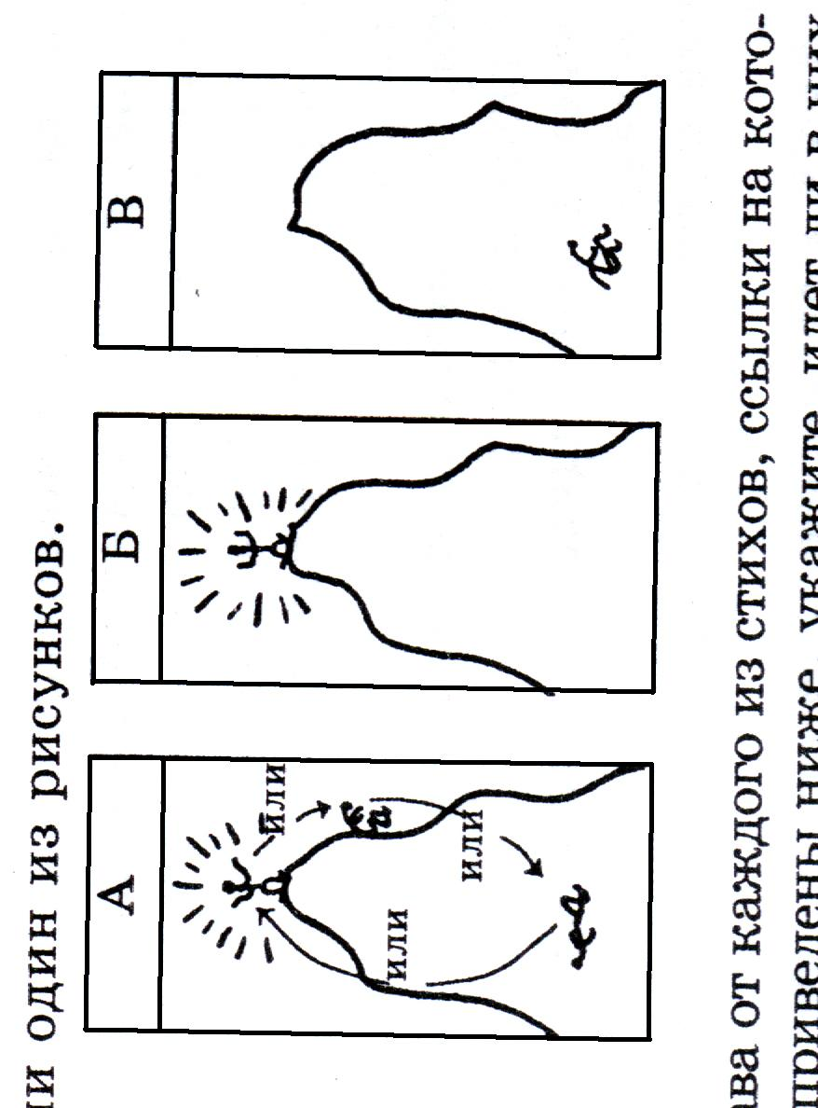  В
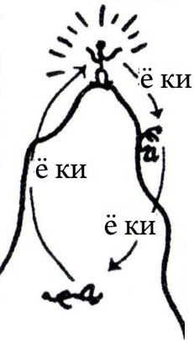

7. Дар тарафи рости ҳар як ояти зерин нависед, ки оё дар онҳо сухан дар бораи «мақом» ё «ҳолат»-и имондор меравад. Метавонед Китоби Муқаддасро истифода баред.
а) 1Қӯринтиён 3:1-3 ____
б) 1Қӯринтиён 4:18 ____
в) Эфсӯсиён 2:4-6 ____
г) Қӯлассиён 1:12 ____
д) Қӯлассиён 2:10 ____
е) Қӯлассиён 3:8-9 ____
ж) 1Таслӯникиён 5:6 ____
з) Ибриён 10:14 ____
и) 1Юҳанно 5:13 ____
к) Ваҳй 1:5-6 ____

Шумо дар ин бора чӣ фикр доред?
Намунаи онро оваред, ки Худо барои иҷрои нақшаи Худ – ба он чи аз Масеҳ гирифтаед, наздиктар кардани ҳаётатон – анҷом дод.
________________________________________
________________________________________
________________________________________

ДАРСИ 7

Дар тарафи рост, дар болои хат, ҳарферо нависед, ки ба ҷавоби дуруст мувофиқат мекунад.

1. Mувофиқи Паймони Навин
а) наҷотро бо корҳо ба даст овардан мумкин аст;
б) мо бо корҳои неки худ наҷот меёбем ва барои корҳои гуноҳолуд маҳкум шудаем;
в) наҷот мукофотест барои ҳаёти муқаддас;
г) наҷот тӯҳфаи ройгон (бепул) аст. ___

2. Мукофотҳо
а) ба ҳама дода мешаванд, новобаста ба он ки онҳо наҷот ёфтаанд ё не;
б) танҳо барои корҳои беҳтарин ва барҷаста
дода мешаванд;
в) ҳатто барои корҳои камаҳамият, аммо нек
дода мешаванд;
г) танҳо дар ин зиндагӣ дода мешаванд. ___

3. Корҳои шахси масеҳиро бо ин чизҳо муқоиса кардан мумкин аст:
а) танҳо бо дарахт, хошок ва коҳ;
б) танҳо бо тилло ва нуқра;
в) танҳо бо сангҳои гаронбаҳо;
г) бо тилло, нуқра, ҷавоҳирот, чӯб,
хасбеда ва пахол. ___

4. Тасаввур кунед, ки бо дӯстатон гуфтугӯ доред. Ӯ мегӯяд, ки одам то дами марг аниқ дониста наметавонад, ки оё наҷот ёфтааст ё не. Дар ин маврид барои ба дӯстатон нишон додани наҷотёфта буданатон ояти зеринро иқтибос оварда метавонед:
а) Луқо 14:14;
б) Юҳанно 6:47;
в) 1Қӯринтиён 9:24-25;
г) 2Тимотиюс 4:7-8 ___

5. Ваҳй 3:11 огоҳ мекунад, ки одам метавонад
а) тоҷи худро аз даст диҳад;
б) рӯҳи худро аз даст диҳад;
в) наҷоти худро аз даст диҳад;
г) муоширатро бо Худо аз даст диҳад. ___

6. Дар Китоби Муқаддас чор тоҷ зикр мешаванд. Дар зер нависед, ки ҳар яки ин чор тоҷро чӣ гуна ба даст овардан мумкин аст.
а) тоҷи ҳаёт
Барои ________________________________
_____________________________________
б) тоҷи шодӣ
Барои ________________________________
_____________________________________
в) тоҷи ҷалол
Барои ________________________________
_____________________________________
г) тоҷи ростӣ
Барои ________________________________
_____________________________________

7. Се сабаби дар ин дарс таҳлилшударо номбар кунед, ки дар асоси онҳо Худо барои хизмати вафодорона мукофот медиҳад.
а) ___________________________________
_____________________________________

б) ___________________________________
_____________________________________

в) ___________________________________
_____________________________________

8. Кадом масали зерини Худованд аз он гувоҳӣ медиҳад, ки имондорони ҳақиқӣ ва вонамудкунандагон ҳастанд?
Ин масал оиди
а) китобдон ва соҳиб аст;
б) оиди гандум ва мастак аст;
в) оиди гӯсфанди гумшуда ва дирҳами
гумшуда аст
г) оиди рӯбоҳон ва паррандагон аст. ___

9. Омехтани вонамудкунандагон бо имондорони ҳақиқӣ дар Паймони Куҳан
а) ба воситаи қиссаи Ҳанониё ва Сафира нишон
дода шудааст;
б) ба воситаи устувории Юнус дар муқоиса бо зуд тавба кардани аҳли Нинве нишон дода шудааст;
в) ба воситаи он ҳақиқат нишон дода шудааст, ки ҳамроҳи исроилиёни бозхаридшуда бисёр бегонаҳо низ аз Миср баромаданд;
г) ба воситаи он исроилиёне нишон дода шудааст,
ки дар исёни Абшолӯм ба ӯ ҳамроҳ шуданд. ___

10. Тасаввур кунед: шумо бо касе гуфтугӯ мекунед, ки ба қавли ӯ, Ибриён 6:6 исбот мекунад, ки шахси наҷотёфта ҳалок шуда метавонад. Нуқтаи назари ин шахсро беҳтар аз ҳама ин тавр рад кардан
мумкин аст:
а) бо гуфтани он, ки тарҷумаи Ибриён 6:6 маънои нусхаи аслро вайрон мекунад;
б) бо гуфтани он, ки ин оят барои яҳудиён навишта шуда буд ва ба боваророни масеҳӣ муносибате надорад;
в) бо эътирофи он, ки Ибриён 6:6 ба ояти Юҳанно 3:16 ихтилофи бевосита дорад;
г) бо муқобилгузории Ибриён 3:4-6 ва Ибриён 6:9, ки он ҷо муаллиф изҳори боварӣ мекунад, ки гирандагони чунин нома дар мавриди
наҷот «дар ҳолати беҳтар ҳастанд». ___

11. Дар тарафи рости ҳар ояти дар зер ишорашуда нависед, ки оё дар он оиди имондори ҳақиқӣ сухан меравад ё танҳо оиди вонамудкунанда. Метавонед Китоби Муқаддасро истифода баред.
а) Матто 7:22-23 ____
б) Юҳанно 10:27-29 ____
в) Аъмол 2:42 ____
г) Яъқуб 2:14 ____

Шумо дар ин бора чӣ фикр доред?
Шумо имондори ҳақиқӣ ҳастед ё танҳо вонамуд мекунед, ки масеҳӣ ҳастед? Ҷавоби худро асоснок кунед.
________________________________________
________________________________________
________________________________________
________________________________________

∗ маҷоз – ба предметҳо нисбат додани хусусиятҳо ва номҳое ки дар ҳаёти ҳақиқӣ ба онҳо хос нестанд
∗ навбар – банди гандуми расида, ки ҳанӯз пеш аз дарави умумӣ аз киштзор гирифта мешуд

